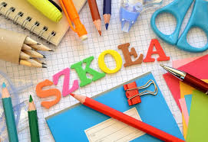WYPRAWKA PIERWSZOKLASISTY
Lekki tornister.
Zeszyty:
- 4 zeszyty 16 - kartkowe w wąską linię,
- 4 zeszyty 16 - kartkowe w kratkę,
Piórnik:
- 2 ołówki średniej twardości (HB),
- temperówka zamykana,
- gumka do zmazywania,
- kredki ołówkowe,
- dobrze tnące nożyczki z zaokrąglonymi czubkami,
- linijka 20 cm,
- klej w sztyfcie.
Materiały plastyczne, które uczeń zostawia w szkole w grubej teczce:
- 1 blok rysunkowy kolorowy A4,
- 1 blok rysunkowy biały A4
- 1 blok techniczny biały A4,
- 1 blok techniczny kolorowy A4
- 1 tekturowa teczka na gumkę (podpisana z przodu),
- farby plakatowe,
- pędzle w trzech rozmiarach,
- pojemnik na wodę,
- kredki świecowe – najlepiej BAMBINO,
- plastelina,
Strój sportowy:
- worek, koszulka bawełniana z krótkim rękawem, spodenki, buty na białej podeszwie do ćwiczeń na sali gimnastycznej
W szkole obowiązuje obuwie zmienne.
WSZYSTKIE ZESZYTY I PRZYBORY SZKOLNE PROSZĘ PODPISAĆ
PODRĘCZNIKI UCZNIOWIE KLAS PIERWSZYCH OTRZYMAJĄ W SZKOLE.

